职业卫生检测与评价报告网上公开表
项目名称 | 兰溪市源达塑料包装材料有限公司工作场所职业病危害因素检测报告 | 项目编号 | GXZD23743
用人单位名称 | 兰溪市源达塑料包装材料有限公司 | 评价类别 | 定期检测
用人单位地址 | 浙江省兰溪经济开发区(兰江街道建兰路8号) | 联系人 | 徐庆文
评价单位 | 浙江高鑫安全检测科技有限公司
项目编制人 | 徐胜凯 | 项目审核人 |  | 蒋良中
项目负责人 | 徐胜凯 | 项目签发人 |  | 程宏芬
现场调查人员 | 陈晓俊
调查时间 | 2023-09-14 | 用人单位陪同人 |  | 徐庆文
检查范围 | 1#车间、2#车间
存在的职业病危害因素 | 噪声,氨,聚丙烯粉尘(总尘),高温
采样、检测人员 | 徐胜凯,陈国俊
采样、检测时间 | 2023-09-15 | 用人单位陪同人 |  | 徐庆文
职业病危害因素检测结果结论 | 本次共检测粉尘及化学有害因素定点4个点、个体0个，检测结果均符合GBZ 2.1-2019及第1号修改单的要求；共检测物理因素定点7个点、个体0个，其中有3个点不符合GBZ 2.2-2007的标准要求，其余检测点检测结果均符合GBZ 2.2-2007的要求。
报告时间 | 2023年10月16日
评审专家 | 无 | 评审时间 |  | 无

附：证明现场调查、现场检测的图像影像。
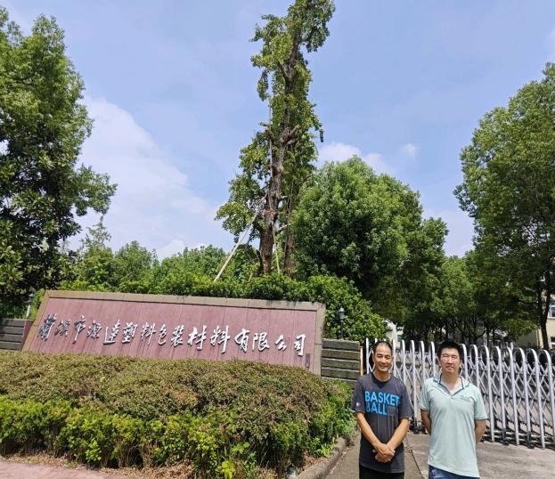 | 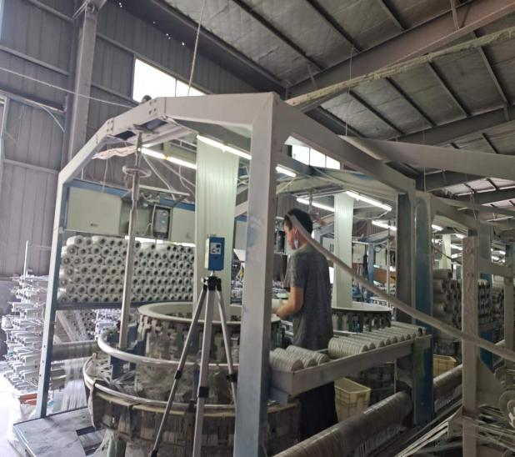
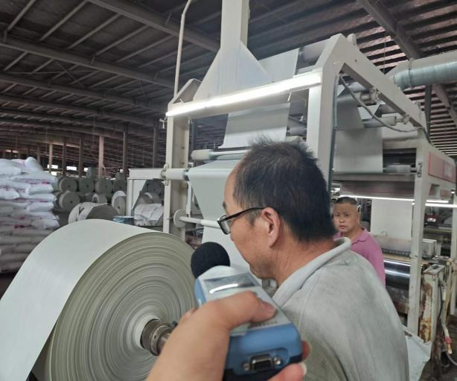 | 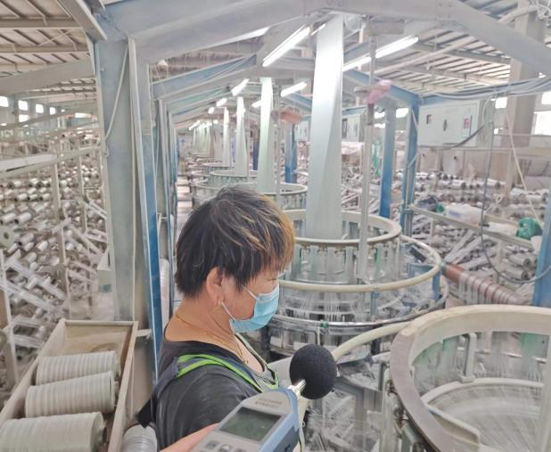
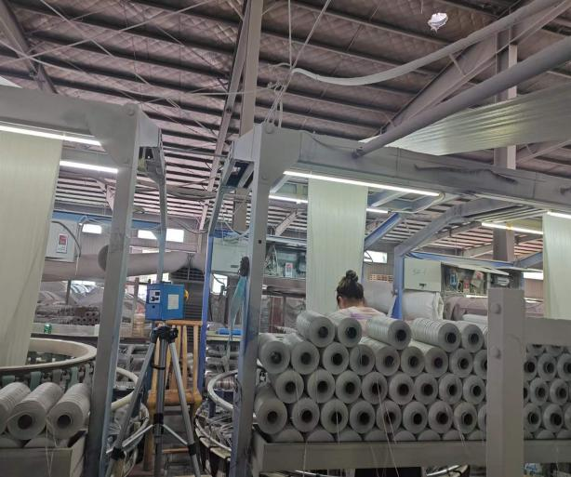 | 